Die lange bank der geschichte
über den massenmord an
deutschen in jugoslawien
1945 bis 1947
Vladimir Geiger: Nestanak Folksdojcera; Verlag Nowa Stvarnost, Zagreb 1997, 156 Seiten; Kroatisches Institut für Geschichte Zagreb; Deutsche Nationalbiblithek Zagreb/Kroatien; Volksdeutsche – Fotum der Kollektiven Schuld; Frankfurter Allgemeine Zeitung, 19.12.1997, Johann Georg Reismüller.

„Eines der einst unbekannten, unerwünschten und verbotenen Themen ist die Frage des Schicksals der Jugoslawien-Deutschen.“
So beginnt ein Buch des von Donauschwaben, Deutschen, abstammenden jungen Zagreber Historikers Vladimir Geiger.
So war es. Wie das kommunistische Jugoslawien mit der deutschen Volksgruppe verfuhr, darüber durfte im Land nicht öffentlich gesprochen oder gar geschrieben werden. Ein Volksmord, begangen in der Zeit von Ende 1945 bis ins Jahr 1947, blieb so am Tatort über vier Jahrzehnte von Staats wegen unaussprechlich und deshalb, mit dem Heranwachsen neuer Generationen, einem immer größeren Teil der Bevölkerung unbekannt.
Seit Kroatien die Unabhängigkeit erlangt hat, ist dort das Tabu gefallen. Doch die Massengräber sind schwer auffindbar, die meisten der ohnehin spärlichen Dokumente von der Tito-Staatsmacht vernichtet; die meisten Zeitzeugen leben nicht mehr. Gering ist darum die Neigung in der Wissenschaft, sich mit den Massentötungen an Deutschen in Jugoslawien der Partisanen zu beschäftigen. Geigers Buch über das Verschwinden der Volksdeutschen ist offensichtlich das erste, das in Kroatien speziell zu diesem Thema erschien (es führt eine vom Autor mitverfasste Studien aus dem Jahr 1994 weiter).
Buchautor Vladimir Geiger
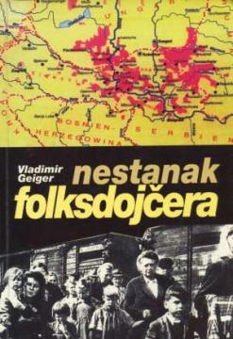

Der Autor konnte nicht Zeugnisse beschaffen, die es nicht gibt. Wie viele Deutsche wurden umgebracht? Der Autor gibt Zahlen in deutschen Publikationen wieder: 68 000 nach einer Version; nach einer anderen kamen allein in Lagern 135 000 um. Nicht einmal über die Zahl dieser Lager herrscht Gewissheit. Nach einem deutschen Autor waren es 54, Geigers Nachforschungen ergaben mindestens 70. „Ganze deutsche Dörfer und Stadtviertel wurden in Lager verbracht“, schreibt er. Geiger erörtert auch den gesamten demographischen Verlust der Jugoslawiendeutschen; die Tito-Kommunisten haben ihn, worauf er hinweist, in die Gesamtzahl der „Opfer des Nazismus und Faschismus in Jugoslawien“ eingerechnet, die sie überall in der Welt, vor allem aber in Bonn, präsentierten.
Das gleiche Schicksal wie die Volksdeutschen hatten in Jugoslawien die deutschen Kriegsgefangenen; deshalb widmet Geiger auch ihnen ein Kapitel. Von 194 000 deutschen Kriegsgefangenen seien, schreibt Geiger, , mindestens 80 000, möglicherweise aber 100 000 zu Tode gekommen; davon einige 10 000 bei Massenerschießungen, zum Beispiel in den Lagern Belgrad, Maribor, Vrsac (Werschitz), Zemun (Semlin), Pozarevac, Nis, Sid, Aleksinac. Dabei sind nicht berücksichtigt die zahllosen, welche die Partisanen im Kampf gefangen nahmen und auf der Stelle ermordeten.
Was aber hatte seinerzeit der von Geiger zitierte Befehl Titos vom 14. Mai 1945 zu bedeuten: „Trefft die energischsten Maßnahmen, damit um jeden Preis der Mord an Gefangenen und Verhafteten von seiten unserer Einheiten, einzelner Organe und einzelner verhindert wird“?
Wollte sich der oberste Partisan ein Alibi für spätere ungewisse Zeiten schaffen? Dass er den Befehl ernst gemeint habe, ist unwahrscheinlich; denn er hat nicht einmal versucht, ihn durchzusetzen. Über die persönliche Verantwortlichkeit des Oberkommandierenden der jugoslawischen Armee, Marschall Tito, werde sicherlich die Geschichte entscheiden, heißt es bei Geiger. Doch warum es auf die lange Bank der Geschichte schieben, warum warten, bis die letzten Tatzeugen gestorben sind?
Mit Hinweisen auf deutsche Veröffentlichungen kommt Geiger auch auf die donauschwäbischen, deutschen Kinder zu sprechen, die 1945 von ihren Eltern getrennt und in besondere Lager verschleppt wurden. Ein Teil von ihnen starb dort an Hunger und Krankheiten. Überlebende wurden 1946 in Waisenhäuser gebracht, wo sich oft ihre Identität verdunkelte. Die meisten von ihnen kamen später nach Deutschland.
Ein großer Teil der Jugoslawiendeutschen hatte 1944 die Heimat mit den deutschen Truppen verlassen und in Österreich oder in Deutschland ein Unterkommen gefunden; die meisten Überlebenden des Genozids gingen, als der Tito-Staat es ihnen gestattete, meist unter Vermittlung des Roten Kreuzes gleichfalls nach Deutschland. Einige zehntausend assimilierten sich, deklarierten sich in der Mehrzahl als Ungarn.
Welche Jugoslawiendeutschen nahm die Partisanen-Staatsmacht von ihren „Maßnahmen“ gegen die Deutschen aus? Nur diejenigen, berichtet Geiger zutreffend, die ihre Teilnahme am Partisanenkampf oder mindestens dessen aktive Unterstützung beweisen konnten. Diesen Bedingungen entsprachen nur ganz wenige. Die große Mehrheit der Kroaten, Slowenen und Serben stand der Ideologie der Jugo-Stalinisten fern und fürchtete sich vor deren terroristischer Praxis. Wie sollten da die Donauschwaben es mit den Partisanen halten?
Die rechtliche Aufarbeitung der Massenmorde an den Jugoslawien-Deutschen steht noch aus, auch in den beiden freien Staaten Kroatien und Slowenien. „Aus politischen Rücksichten“, so beschreibt Geiger den Grund. Wahrscheinlich werden aber auch diejenigen Serben nie vor Gericht stehen, die im serbischen Krieg von 1991/1992 auf erobertem kroatischem Boden unter den spärlichen Resten der deutschen Volksgruppe von einst töteten – und damit den Völkermord nach einem halben Jahrhundert perfektionierten.
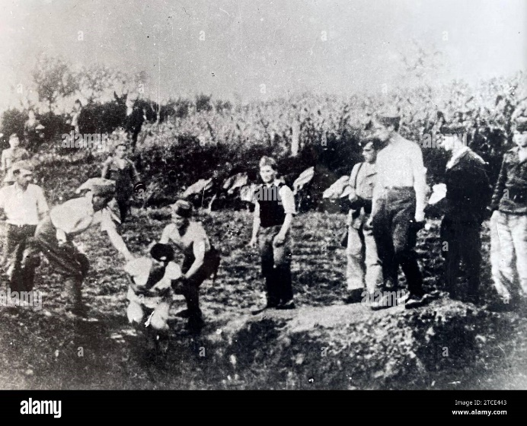
Tito`s Partisanen an einem Massengrab – Massenmord!!!
Anmerkungen von Gerhard Harich, 1. Vorsitzender HOG Mramorak:
„Wir Heimatvertriebenen verzichten auf Rache und Vergeltung. Dieser Entschluss ist uns ernst und heilig im Gedenken an das unendliche Leid, welches im Besonderen das letzte Jahrzehnt über die Menschheit gebracht hat.“
Dieses Gelöbnis wurde am 05. August 1950 von tausenden von Flüchtlingen vor der Ruine des Neuen Schlosses in Stuttgart abgelegt. Damit begann ein Prozess, der einzigartig in der Geschichte Europas war: Die Integration von 15 Millionen Vertriebenen schickten sich an, „durch harte, unermüdliche Arbeit“ teilzunehmen am Wiederaufbau Deutschlands, der Urheimat z.B. der Donauschwaben.
Aus „Flüchtlingen und Vertriebenen“ wurden „Mitbürger“!
Ohne die Heimatvertriebenen hätte es wohl das Wirtschaftswunder in diesem Maße nicht gegeben – wäre auch das Land Baden-Württemberg nicht entstanden.
So hat dies der 1999 amtierende Ministerpräsident des Landes Baden-Württemberg, Erwin Teufel, bei einem Jubiläumsfest der Donauschwaben mit dankbaren Worten gewürdigt.
Im Jahr 2024 blicken wir zurück auf „80 Jahre Flucht und Vertreibung“ sowie „70 Jahre Patenschaft des Landes Baden-Württemberg über die Landsmannschaft der Donauschwaben“ und „60 Jahre Patenschaft der Stadt Sindelfingen über die Donauschwaben aus dem ehemaligen Jugoslawien“.
Damals erinnerte der ehemalige Innenminister Reinhold Gall an die Geschichte der Donauschwaben, die nach den Schrecken der Vertreibung nach dem Zweiten Weltkrieg vielfach zurück in die Heimat ihrer Väter gekommen seien und sich hier im Südwesten eine neue Heimat geschaffen sowie eine neue Existenz aufgebaut hätten. Er sagte: „Nur wer selbst den Verlust der Heimat erlebt hat, mag vermessen, welches Leid über die Menschen gekommen war, mag ermessen, wie viel Kraft und wie viel Willen es gekostet hat, aus dem Nichts von vorne zu beginnen.“ Die Donauschwaben hätten diese Kraft und diesen Willen aufgebracht und gemeinsam mit der einheimischen Bevölkerung das vom Krieg zerstörte Land wieder aufgebaut. Als die schlimmste Zeit und die schlimmste Not überwunden gewesen seien, hätten die donauschwäbische Herkunft und der Erhalt der donauschwäbischen Kultur eine immer größere Rolle gespielt. Und so sei in Esslingen am 11. September 1954 ein „Tag der Donauschwaben“ organisiert worden, wo der damalige Ministerpräsident Gebhard Müller erklärt hat, dass Baden-Württemberg die Patenschaft über die Volksgruppe der Donauschwaben übernehmen werde.
Die Patenkinder haben dem Land viel zurückgegeben, indem sie die Kulturlandschaft unseres Landes in vielerlei Hinsicht bereicherten. Ohne die donauschwäbische Kultur wäre Baden-Württemberg ein ganzes Stück ärmer. Aus dem gesellschaftlichen und kulturellen Leben der Stadt Sindelfingen sind die Donauschwaben auch nicht mehr wegzudenken. Die großzügige Unterstützung bei der Neusanierung vom „Haus der Donauschwaben“ mit der Wiedereröffnung am 01. April 2024 ist dafür ein gutes Beispiel.
Der heute amtierende Innenminister Thomas Strobl schloss seine Festrede bei der Wiedereröffnung mit den Worten: „Lassen Sie uns gemeinsam auf dem Weg in ein stabiler werdendes Haus Europa weitergehen. Es ist ein Haus, das von Menschen für Menschen gestaltet wurde. Eine Investition in der Völkerverständigung. Lassen Sie uns weiter die Begegnung mit Menschen pflegen, mit Menschen aus Ost und West, aus der ganzen Welt, und aus allen Kulturkreisen.“
 
Quellenangaben:
Artikel aus der Franfurter Allgemeinen, Johann Georg Reismüller; Buch von Vladimir Geiger, Zagreb/Kroatien, Archiv der Heimatortsgemeinschaft (HOG) Mramorak; Bericht Land Baden-Württemberg, Oktober 2014, Kulturerbe im Osten, Jubiläumsfest 60 Jahre Patenschaft zu den Donauschwaben; freizugängliche Bilder aus dem Internet

